สรุปผลตรวจสุขภาพเด็กนักเรียนในงานอนามัยโรงเรียน
ระหว่างวันที่ 25 ตุลาคม 2567 และ วันที่ 1,8 พฤศจิกายน 2567
ณ ห้องประชุมโถง 1 อาคารพิบำเพ็ญ 1 โรงเรียนสาธิต “พิบูลบำเพ็ญ”มหาวิทยาลัยบูรพา

นักเรียนชั้นประถมศึกษา ปีที่ 1-6 จำนวนทั้งหมด 1,031 ราย ได้รับการตรวจสุขภาพร่างกาย ประเมินภาวะการเจริญเติบโต การตรวจวัดสายตา และตรวจสุขภาพช่องปาก จำนวน 938 ราย คิดเป็นร้อยละ 90.97 โดยสรุปได้ดังนี้
ตารางที่ 1 แสดงผลการตรวจสุขภาพเด็กนักเรียนโรงเรียนสาธิตฯ ระดับชั้นประถมศึกษา ปีที่ 1-6
จำแนกตามห้องเรียน ดังนี้
ชั้น | จำนวนทั้งหมด | จำนวนที่ตรวจ | แนะนำพบแพทย์เพิ่มเติม | ภาวะการเจริญเติบโต |  |  | สายตา |  |  |  | ช่องปาก
 |  |  |  | สมส่วน | ผอม/นน.ค่อนข้างน้อย | อ้วน/นน.ค่อนข้างมาก | ปกติ |  | สงสัยสายตาสั้น |  | ฟันผุ |  | เหงือกอักเสบ
ป.1/1 | 35 | 31 | 14 | 25 | 1 | 5 | 28 |  | 3 |  | 9 |  | 2
ป.1/2 | 35 | 35 | 12 | 29 | 2 | 4 | 32 |  | 3 |  | 4 |  | 0
ป.1/3 | 35 | 32 | 10 | 28 | 1 | 3 | 30 |  | 2 |  | 6 |  | 0
ป.1/4 | 35 | 34 | 15 | 33 | 1 | 0 | 27 |  | 7 |  | 7 |  | 0
ป.1/5 | 34 | 32 | 12 | 32 | 0 | 0 | 26 |  | 6 |  | 8 |  | 0
ป.2/1 | 36 | 31 | 16 | 30 | 1 | 0 | 25 |  | 6 |  | 12 |  | 1
ป.2/2 | 35 | 33 | 9 | 30 | 1 | 2 | 29 |  | 4 |  | 4 |  | 2
ป.2/3 | 35 | 29 | 10 | 29 | 0 | 0 | 26 |  | 3 |  | 8 |  | 0
ป.2/4 | 35 | 30 | 12 | 27 | 2 | 1 | 26 |  | 4 |  | 6 |  | 0
ป.2/5 | 35 | 33 | 10 | 29 | 2 | 2 | 29 |  | 4 |  | 2 |  | 0
ป.3/1 | 33 | 28 | 9 | 25 | 2 | 1 | 24 |  | 4 |  | 2 |  | 1
ป.3/2 | 35 | 32 | 15 | 27 | 0 | 5 | 28 |  | 4 |  | 4 |  | 0
ป.3/3 | 35 | 31 | 12 | 28 | 0 | 3 | 26 |  | 5 |  | 6 |  | 0
ป.3/4 | 35 | 34 | 12 | 29 | 1 | 4 | 29 |  | 5 |  | 1 |  | 0
ป.3/5 | 35 | 33 | 14 | 30 | 0 | 3 | 32 |  | 1 |  | 7 |  | 1
ป.4/1 | 35 | 33 | 20 | 29 | 1 | 3 | 28 |  | 5 |  | 10 |  | 3
ป.4/2 | 35 | 33 | 14 | 26 | 5 | 2 | 29 |  | 4 |  | 6 |  | 3
ชั้น | จำนวนทั้งหมด | จำนวนที่ตรวจ | แนะนำพบแพทย์เพิ่มเติม | ภาวะการเจริญเติบโต |  |  | สายตา |  |  |  | ช่องปาก
 |  |  |  | สมส่วน | ผอม/นน.ค่อนข้างน้อย | อ้วน/นน.ค่อนข้างมาก | ปกติ |  | สงสัยสายตาสั้น |  | ฟันผุ |  | เหงือกอักเสบ
ป.4/3 | 33 | 28 | 11 | 25 | 1 | 2 | 24 |  | 4 |  | 5 |  | 0
ป.4/4 | 34 | 30 | 15 | 25 | 0 | 5 | 26 |  | 4 |  | 7 |  | 2
ป.4/5 | 33 | 28 | 11 | 27 | 1 | 0 | 25 |  | 3 |  | 8 |  | 0
ป.5/1 | 33 | 30 | 14 | 26 | 0 | 4 | 24 |  | 6 |  | 8 |  | 1
ป.5/2 | 35 | 35 | 9 | 33 | 0 | 2 | 30 |  | 5 |  | 6 |  | 0
ป.5/3 | 35 | 35 | 15 | 34 | 0 | 1 | 26 |  | 9 |  | 6 |  | 5
ป.5/4 | 34 | 34 | 15 | 32 | 0 | 2 | 26 |  | 8 |  | 3 |  | 0
ป.5/5 | 34 | 28 | 18 | 25 | 1 | 2 | 23 |  | 5 |  | 6 |  | 0
ป.6/1 | 35 | 33 | 21 | 30 | 0 | 3 | 28 |  | 5 |  | 13 |  | 3
ป.6/2 | 34 | 34 | 10 | 30 | 0 | 4 | 31 |  | 3 |  | 5 |  | 0
ป.6/3 | 31 | 24 | 10 | 21 | 0 | 3 | 20 |  | 4 |  | 1 |  | 0
ป.6/4 | 34 | 31 | 14 | 29 | 1 | 1 | 27 |  | 4 |  | 10 |  | 1
ป.6/5 | 33 | 24 | 14 | 21 | 0 | 3 | 15 |  | 9 |  | 4 |  | 1
รวม | 1,031 | 938 | 393 | 844 | 24 | 70 | 799 |  | 139 |  | 184 |  | 26
ร้อยละ | 100 | 90.97 | 41.90 | 89.98 | 2.56 | 7.46 | 87.90 |  | 15.30 |  | 20.24 |  | 2.86
จากตารางที่ 1 นักเรียนระดับชั้นประถมศึกษา ปีที่ 1-6 ส่วนใหญ่อยู่ในเกณฑ์ปกติ และมีรายที่แนะนำพบแพทย์เพิ่มเติม จำนวน 393 ราย คิดเป็นร้อยละ 41.90 ซึ่งสรุปผลการตรวจสุขภาพนักเรียนโดยละเอียดได้ดังนี้
ในด้านภาวะโภชนการ ส่วนใหญ่รูปร่างสมส่วน จำนวน 844 ราย คิดเป็น ร้อยละ 89.98 รองลงมา อ้วน/น้ำหนักเกินเกณฑ์/น้ำหนักเริ่มเกินเกณฑ์/ค่อนข้างอ้วน จำนวน 70 ราย คิดเป็น ร้อยละ 7.46 และ ผอม/น้ำหนักน้อยกว่าเกณฑ์/ค่อนข้างผอม จำนวน 24 ราย คิดเป็น ร้อยละ 2.56 ตามลำดับ
ในด้านสายตา ส่วนใหญ่อยู่ในเกณฑ์ปกติ จำนวน 799 ราย คิดเป็น ร้อยละ 87.90 และ สงสัยสายตาสั้น จำนวน 139 ราย คิดเป็น ร้อยละ 15.30 ตามลำดับ
และในด้านสุขภาพช่องปาก ส่วนใหญ่ปกติ มีนักเรียนฟันผุ จำนวน 184 คน คิดเป็น ร้อยละ 20.24 และ
มีภาวะเหงือกอักเสบ จำนวน 26 ราย คิดเป็น ร้อยละ 2.86

กิจกรรมที่ดำเนินการ
1. ประสานงานให้ครูผู้ดูแล ดำเนินการนำหนังสือรายงานผลการตรวจสุขภาพนักเรียนที่มีภาวะผิดปกติจากทางโรงพยาบาลถึงผู้ปกครองนักเรียนรายบุคคล กรณีที่เด็กมีภาวะผิดปกติ ทั้งด้านการเจริญเติบโต สายตา สุขภาพช่องปากและปัญหาสุขภาพอื่นๆ
2. ด้านภาวะการเจริญเติบโต แพทย์ได้เป็นผู้ประเมินการเจริญเติบโตทุกราย โดยมีคำแนะนำเป็นเอกสารถึงผู้ปกครอง ดังนี้
- กรณีผอม (น้ำหนักน้อยกว่าเกณฑ์ตามอายุ) แนะนำการเพิ่มการรับประทานอาหารให้ครบ 3 มื้อ และ
ในแต่ละมื้อควรรับประทานอาหารครบ 5 หมู่ โดยเฉพาะเพิ่มพวกเนื้อสัตว์ นม ไข่ เพิ่ม อาหารเสริมระหว่างมื้อ เช่น การดื่มนม ผลไม้ เป็นต้น
- กรณีท้วม เริ่มอ้วน อ้วน (น้ำหนักมากกว่าเกณฑ์ตามอายุ) แนะนำเรื่องการรับประทานอาหารโดย
ลดอาหารประเภทแป้งและน้ำตาล ไขมัน ขนมกรุบกรอบ น้ำอัดลม ลดของทอดของมัน เพิ่มการรับประทานผักและผลไม้ รวมถึงเพิ่มการออกกำลังกาย
3. ด้านสุขภาพช่องปาก นักเรียนได้รับการตรวจ โดยทีมทันตแพทย์ กรณีที่พบฟันผุ หรือ เหงือกอักเสบ แนะนำพบทันตแพทย์ในสถานบริการเพื่อตรวจซ้ำและทำการรักษาต่อไป
4. ให้คำแนะนำและสุขศึกษารายบุคคลเบื้องต้น โดยเฉพาะในรายที่พบความผิดปกติ

ปัญหาอุปสรรค
1.เด็กนักเรียนบางคนไม่คุ้นเคยกับเจ้าหน้าที่สาธารณสุข จึงไม่ให้ความร่วมมือในการตรวจสายตา ทำให้ตรวจได้ช้า
2. ในการตรวจวัดสายตา เด็กนักเรียนที่ใช้แว่นสายตาลืมนำแว่นสายตาเข้ามาตรวจด้วย ทำให้มีผลต่อค่าการตรวจสายตาที่อ่านได้

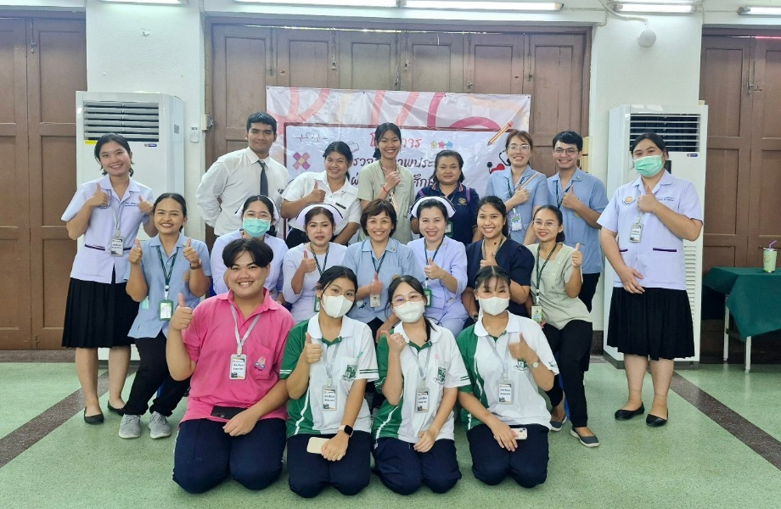
ภาพกิจกรรมตรวจสุขภาพนักเรียน
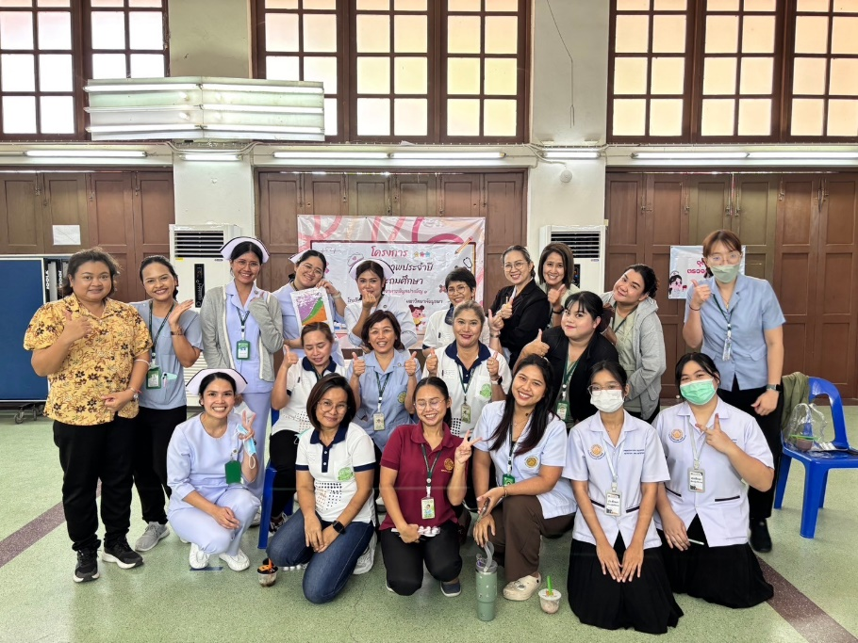
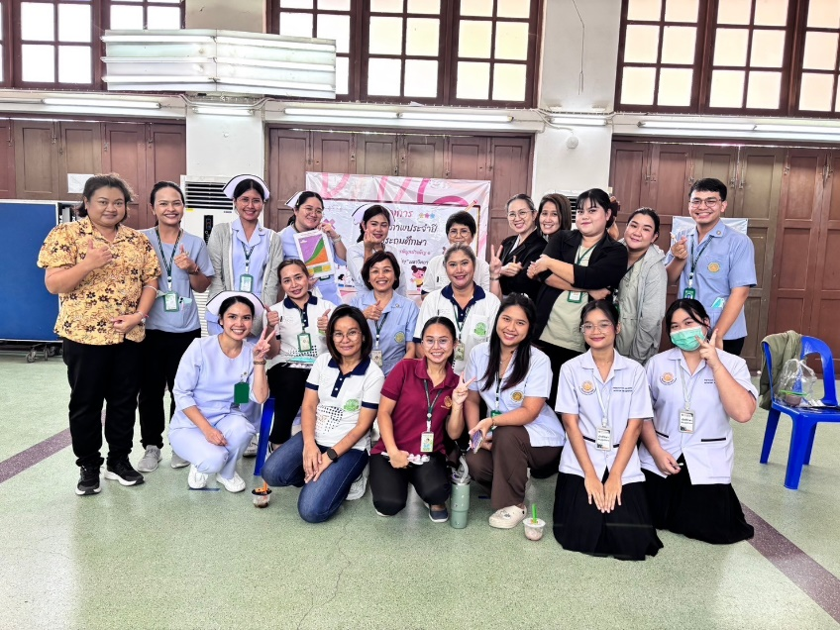

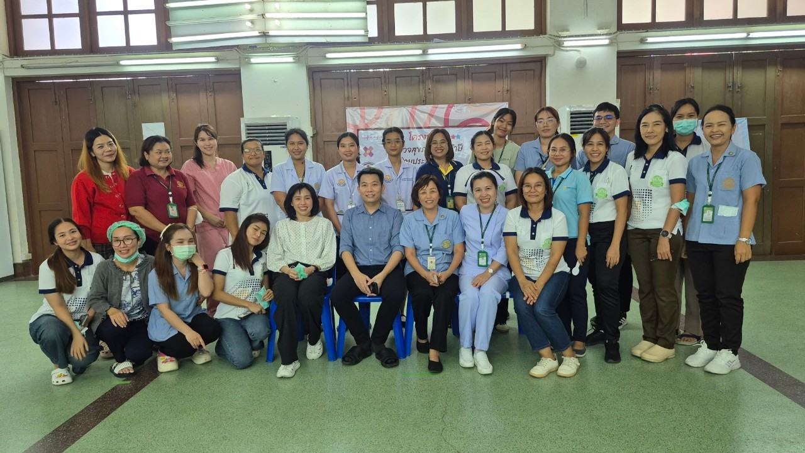
ภาพกิจกรรมตรวจสุขภาพนักเรียน

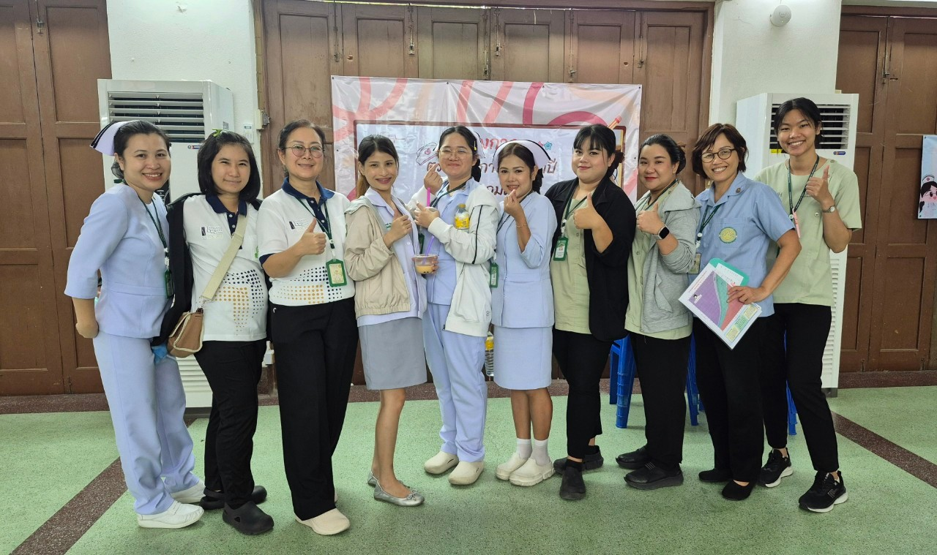

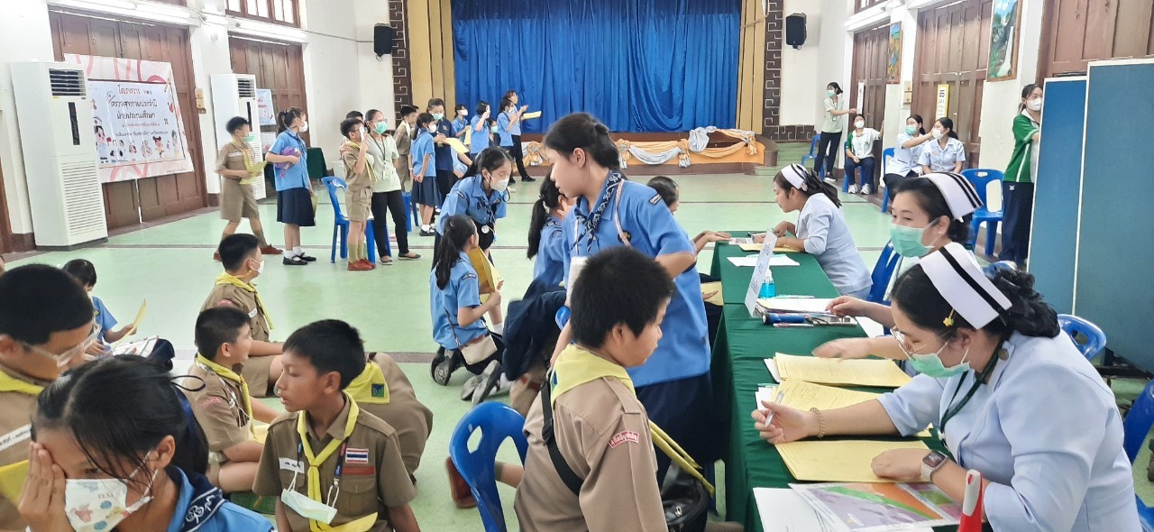
ภาพกิจกรรมตรวจสุขภาพนักเรียน

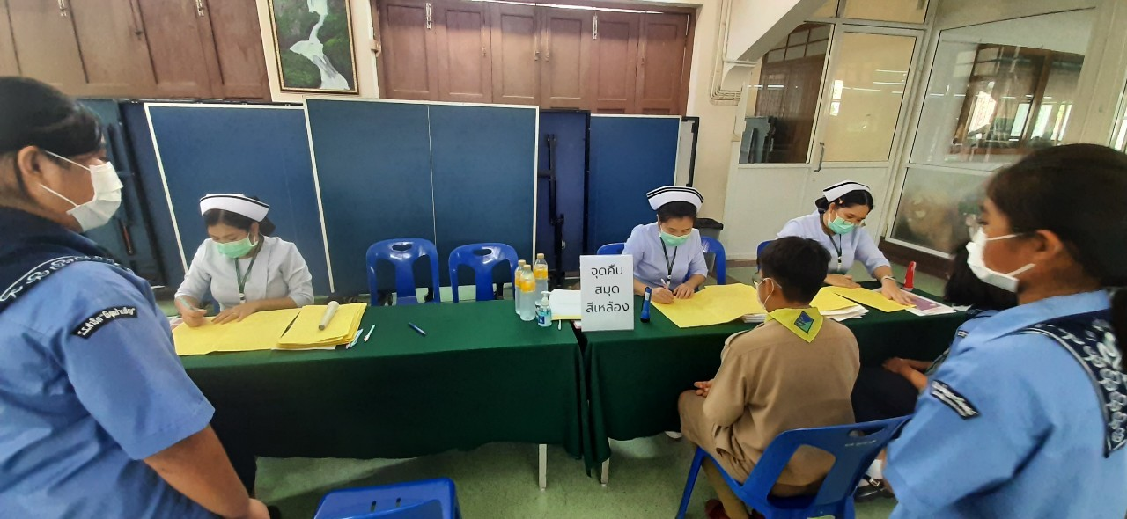

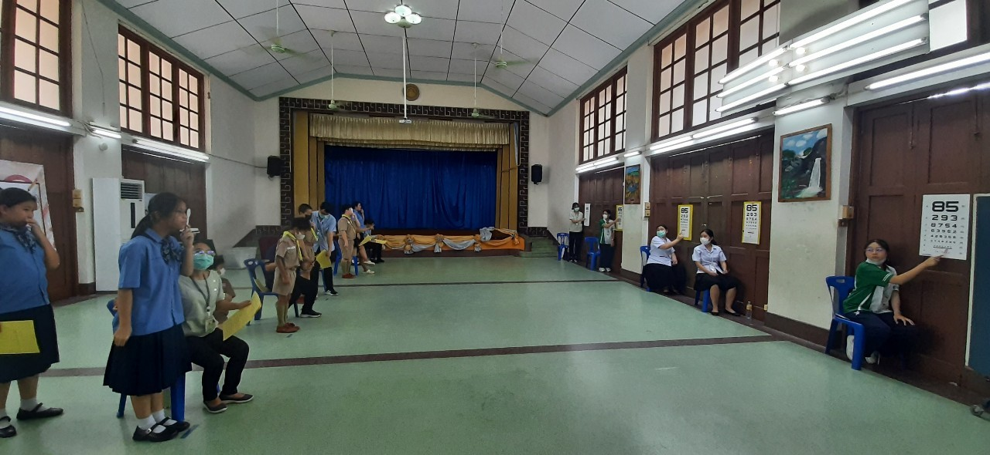

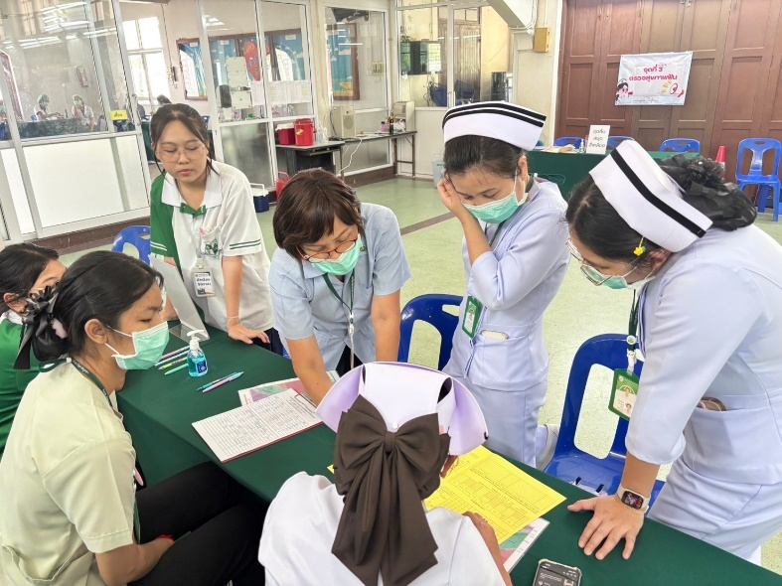
ภาพกิจกรรมตรวจสุขภาพนักเรียน
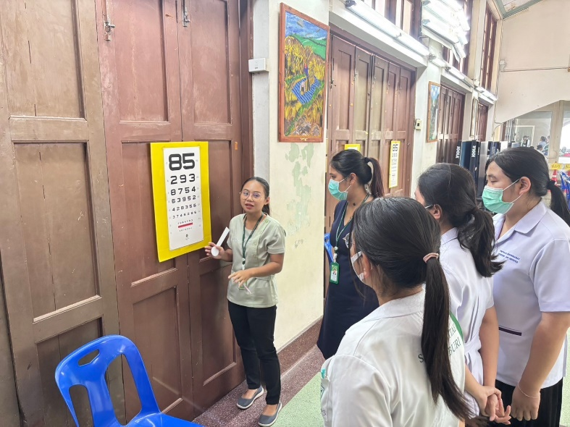

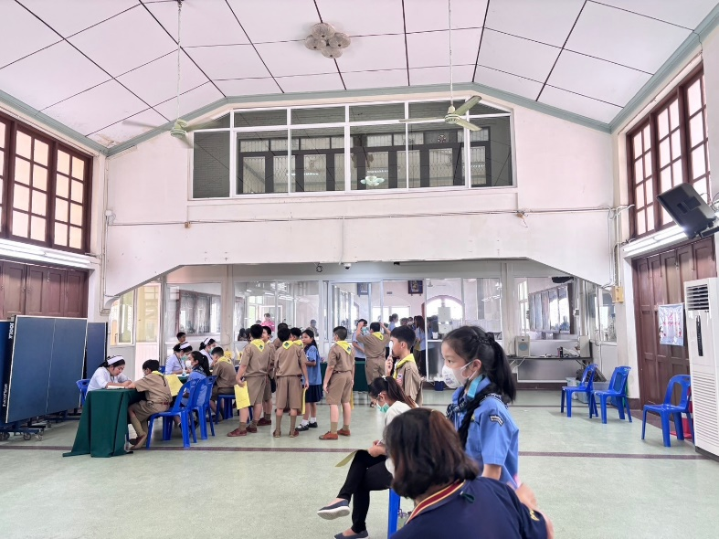
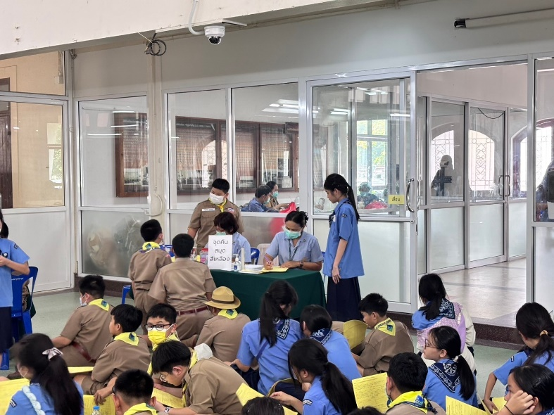

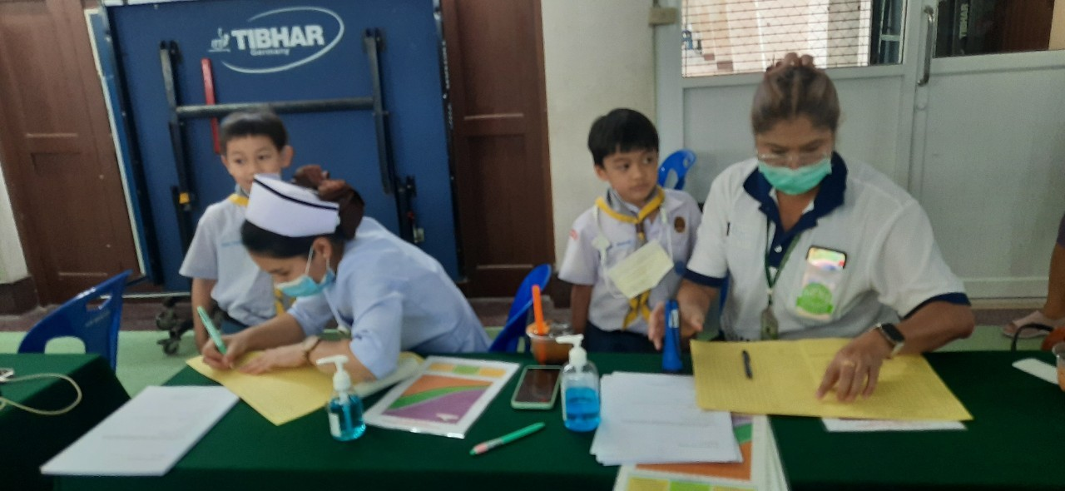

ภาพกิจกรรมตรวจสุขภาพนักเรียน
